7 dní hříchů
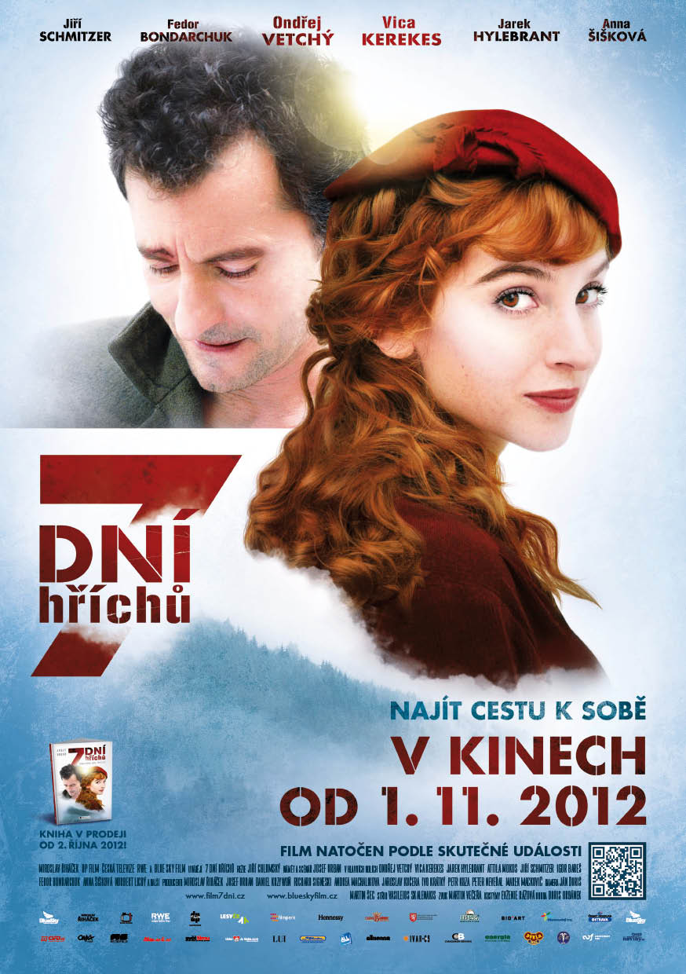
čr 2012 (ČR/SR 2012)
© BLUE SKY Film Distribution / Distribútor pre SK: Itafilm
Slovenská premiéra: 1.11. 2012
Kópie: DCP 2D
107 min.
2D – české znenie
Prístupnosť: 12
Obraz: 1:1,85
Žáner: Historický / Romantický
Scenár a námet: Josef Urban
Spolupráca na scenári
a dramaturgia: Dan Krzywoň
Réžia: Jiří Chlumský
Web: www.film7dni.cz ; www.itafilm.sk ; www.filmpark.sk

Hrajú: Ondřej Vetchý, Vica Kerekes, Jarek Hylebrant, Attila Mokoš, Jiří Schmitzer, Igor Bareš, Fedor Bondarchuk, Anna Šišková, Norbert Lichý a ďalší

Obsah:
Tento príbeh sa skutočne odohral na Šumpersku v máji 1945. Útek Agnes (Vica Kerekes), nemeckej manželky českého poľovníka Jána Olšana (Ondřej Vetchý), je zahalený tajomstvom. Len ona sama vie, kto a prečo ju hľadá. Je koniec vojny, doba je zlá a do pohraničia sa vracajú Česi z vnútrozemia, vznikajú gardy a prichádzajú vojaci.
Osud zvedie dohromady štvanca Jána a jeho nemeckého švagra Jürgena (Jarek Hylebrant), ktorý sa práve vrátil z východného frontu. Obaja hľadajú jednu a tú istú ženu, Agnes.
Tá zatiaľ uteká divokými lesmi, prenasledovaná najmocnejším mužom okresu kvôli svojmu desivému svedectvu. Naprieč horami vedie tŕnistá cesta k poznaniu osudovosti zväzku Jána a Agnes ...

